11月第一天，深大人都在问这个问题『深大荔知』

图片
今天很多小伙伴一觉醒来
发现断网了？
老生注意
此前按月开通宽带
你的宽带已经到期
25级新生
8-9月订购了一个月的校园网
你的宽带已经到期

图片
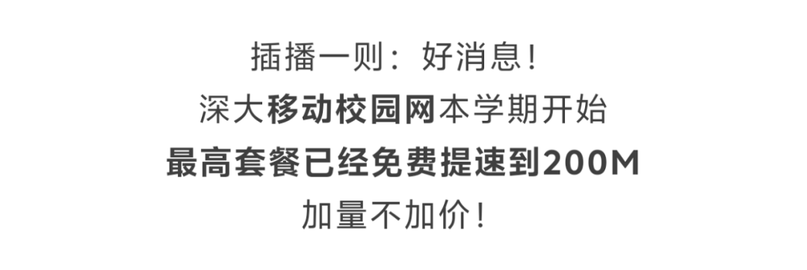
图片

图片
福利①： 深大移动校园网用户均可参与

图片
福利②： 深大移动校园网200M用户可参与

图片

图片
第1步：校园卡网费圈存
长按下图扫描下方二维码
进入校园卡登陆页面

图片

图片
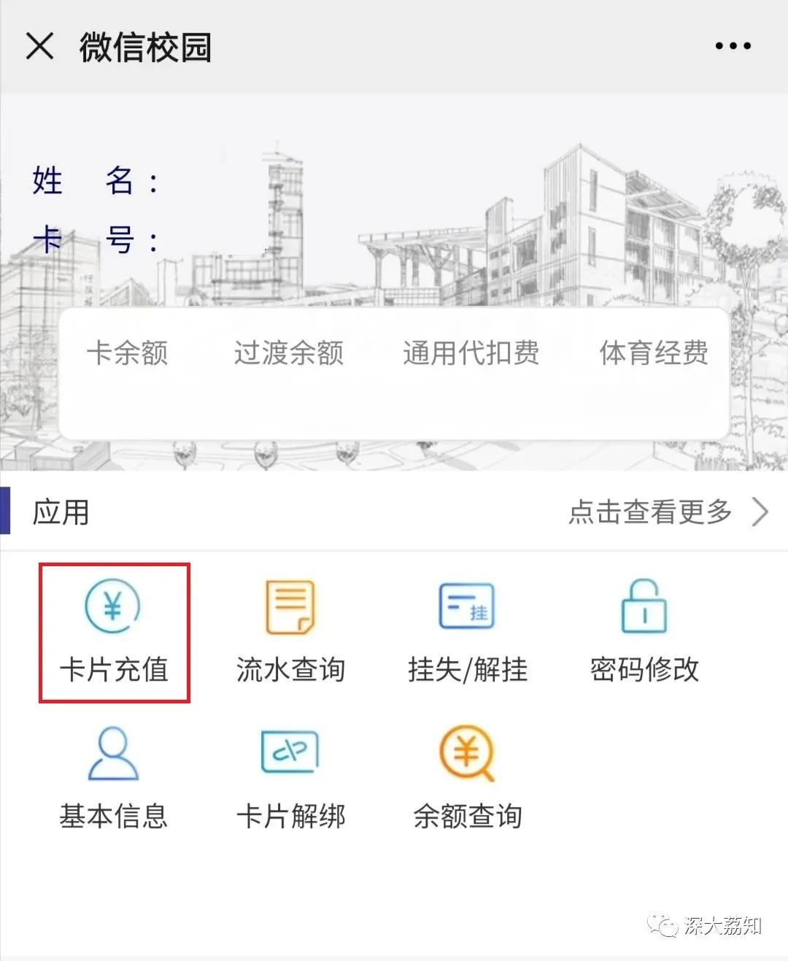
图片
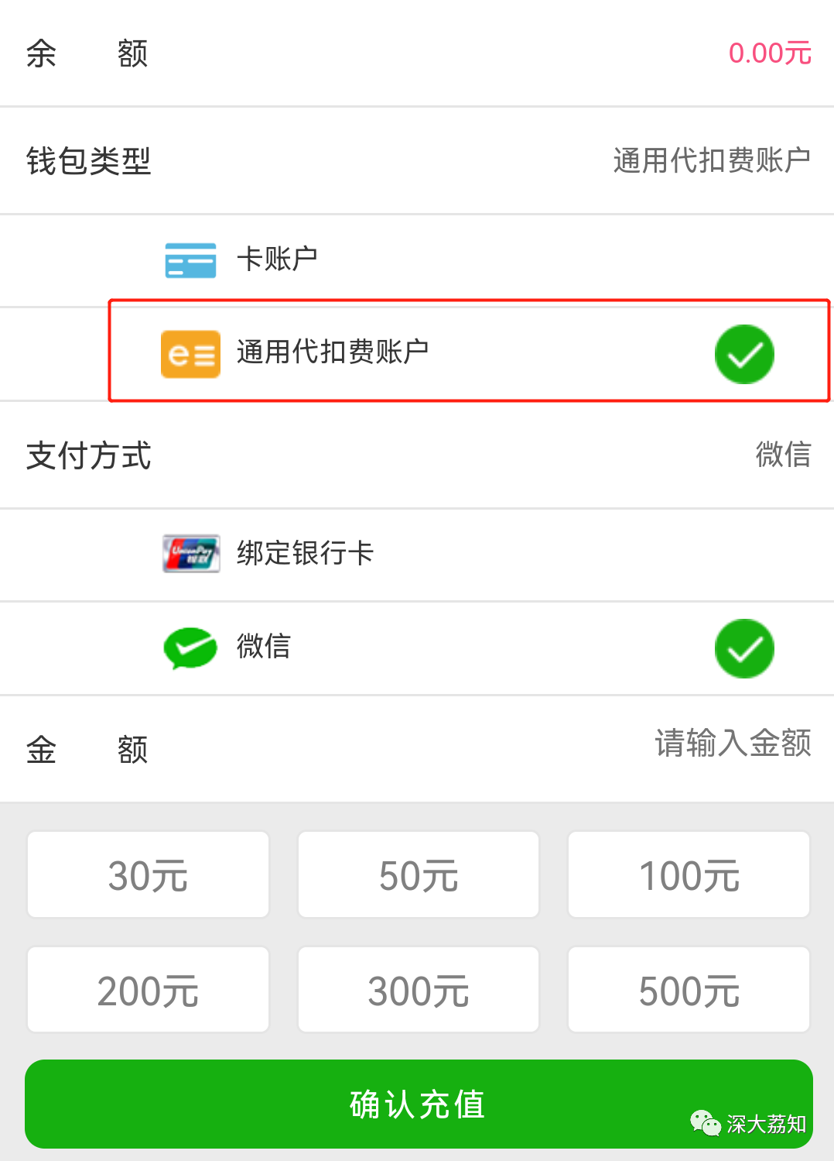
图片

图片
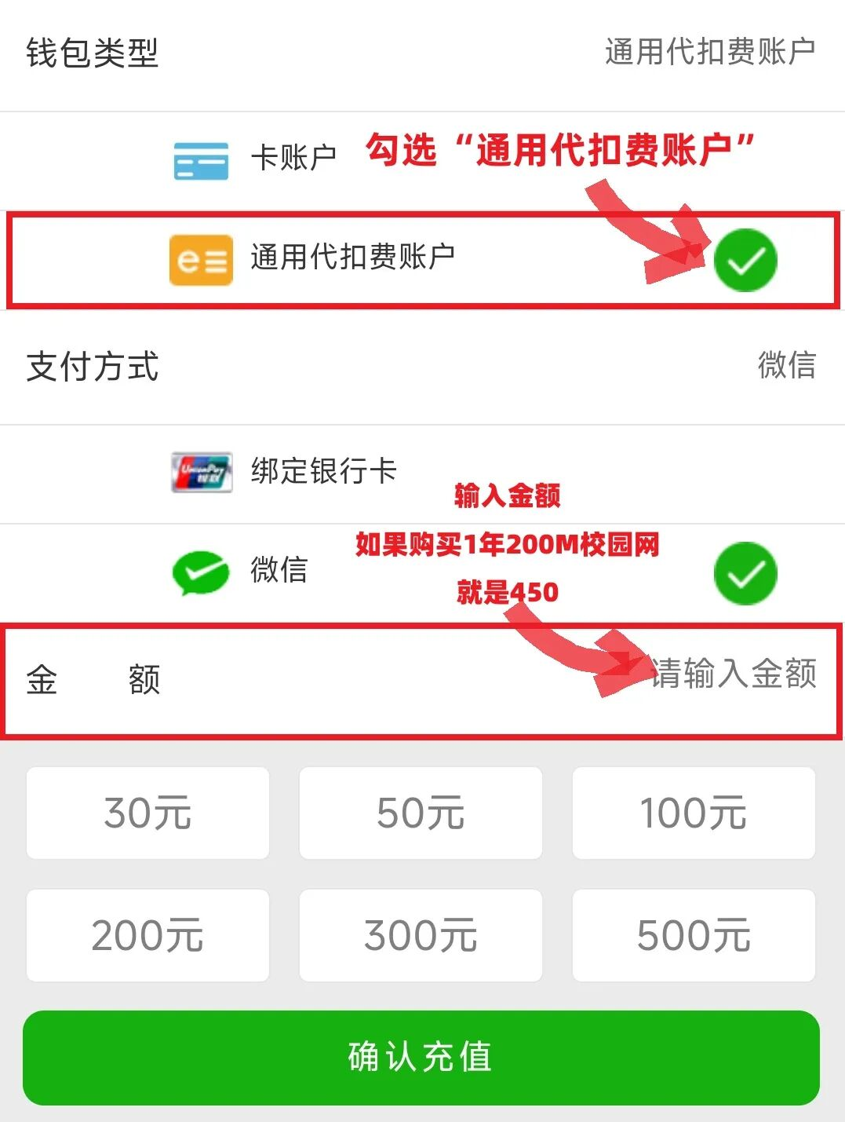
图片

图片
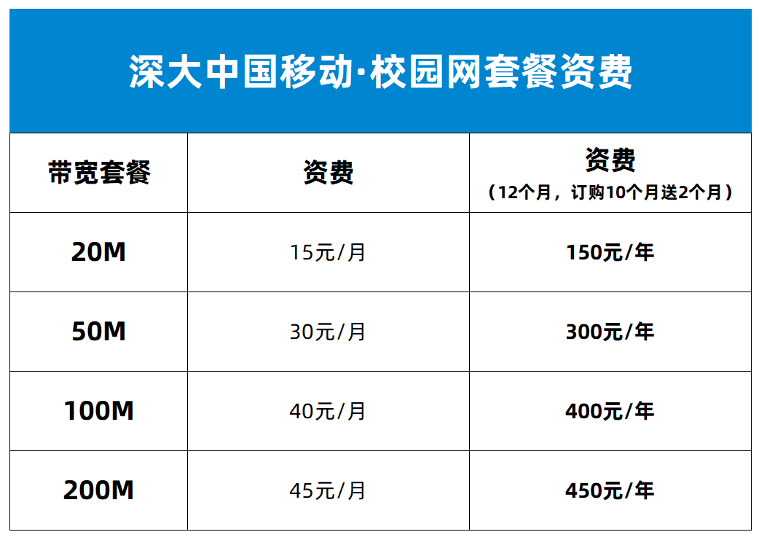
图片
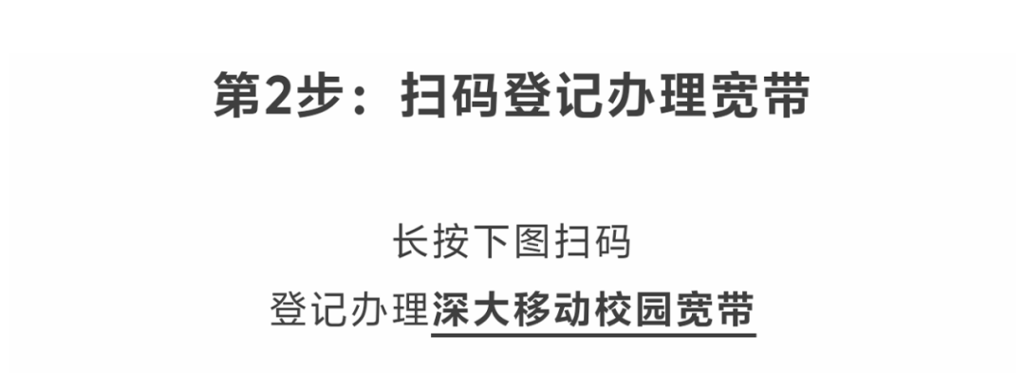
图片

图片
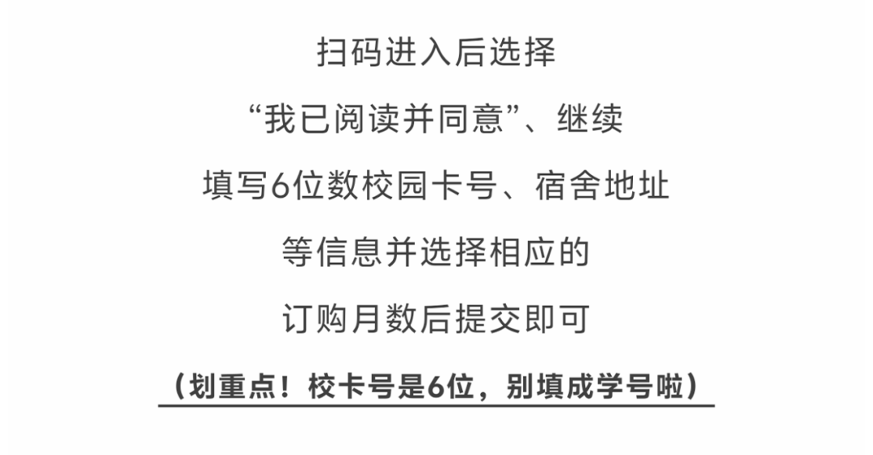
图片
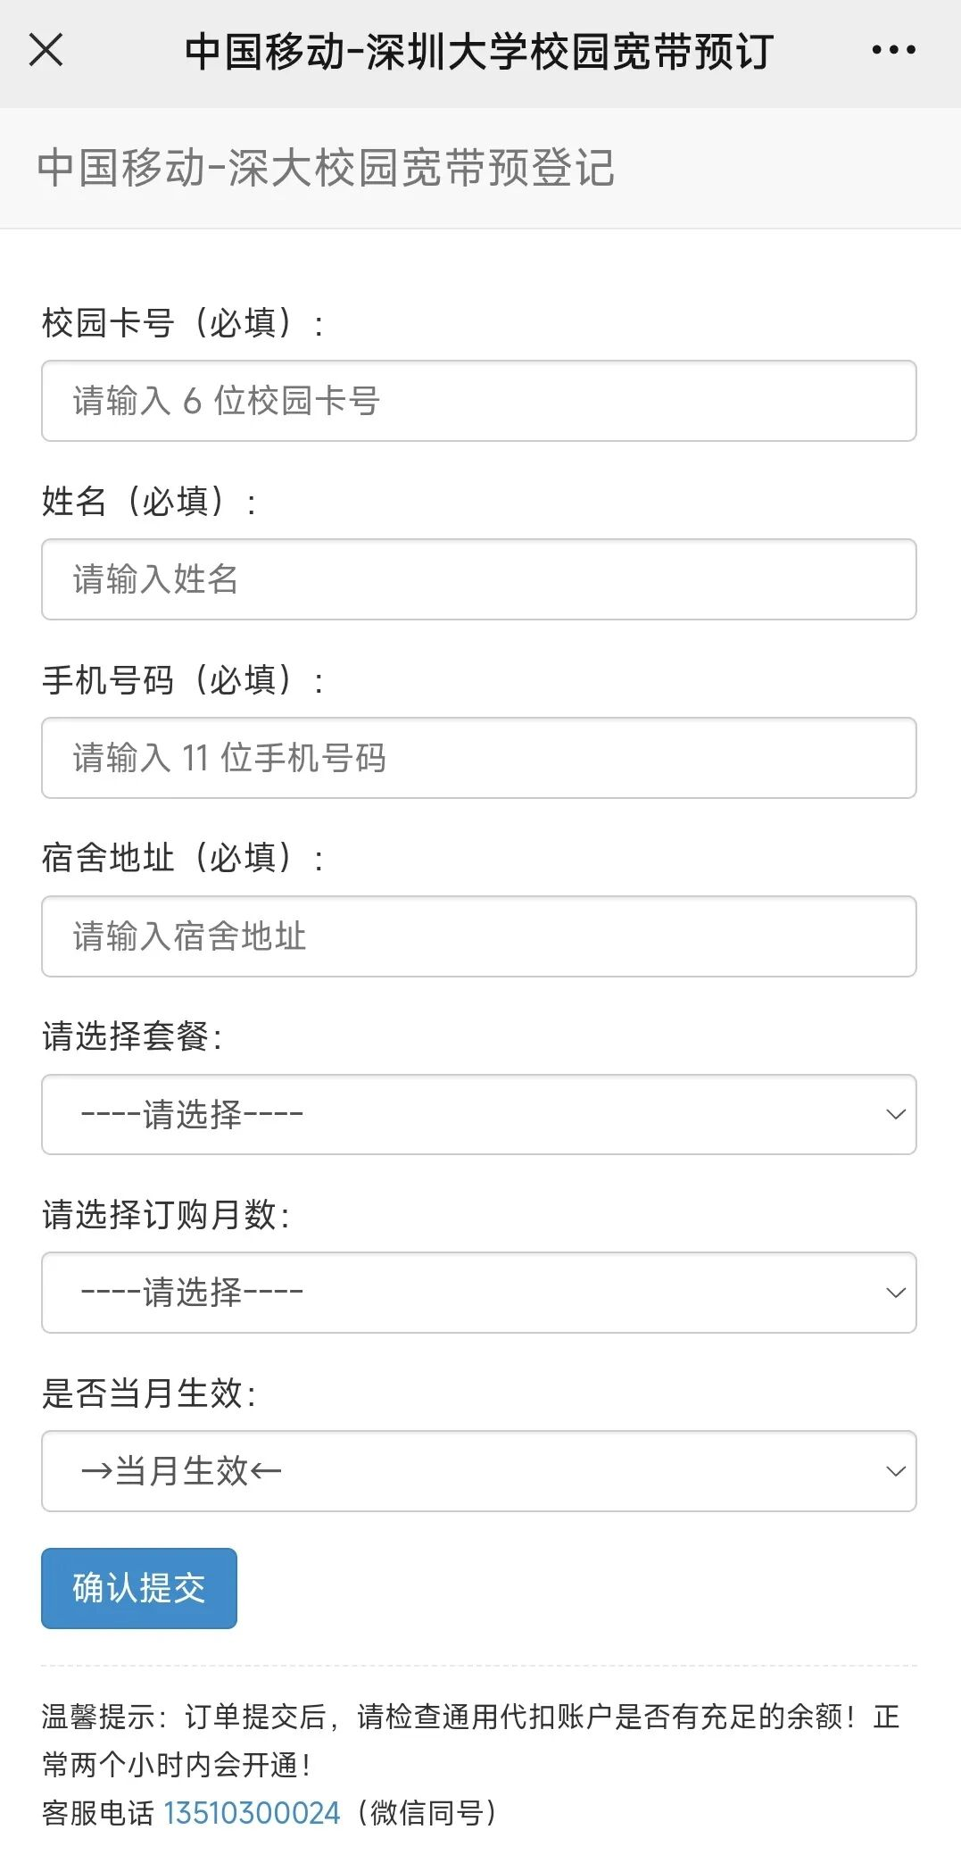
图片

图片
深大宽带、WiFi使用方法
校园网有线宽带使用方法
在宿舍给电脑插上网线，进入 https://www1.szu.edu.cn/nc/ ，选择右侧栏目的Windows或者苹果上网客户端，下载安装对应版本的客户端。
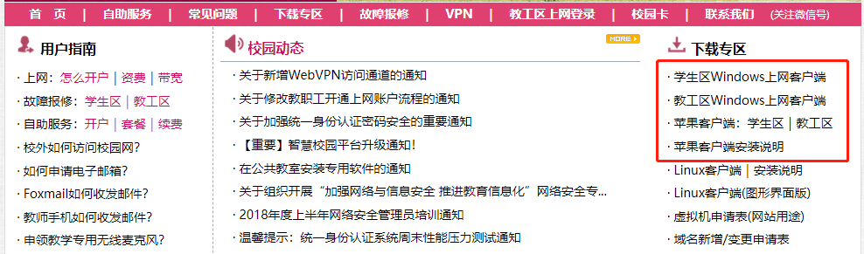
图片
输入账号（6位数校园卡号），密码（统一登录认证密码，新生密码为激活时自行设置的密码，老生默认为身份证后8位），点击“登录”即可！
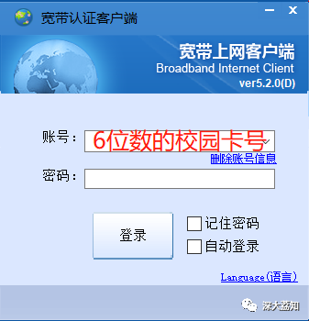
图片
校园WiFi使用方法
深大有两个WiFi，教学区办公区图书馆的WIFI为：SZU\_WLAN，宿舍区域的WIFI为：SZU\_CTC&CMCC，都需要开通校园宽带套餐后才能登陆使用。
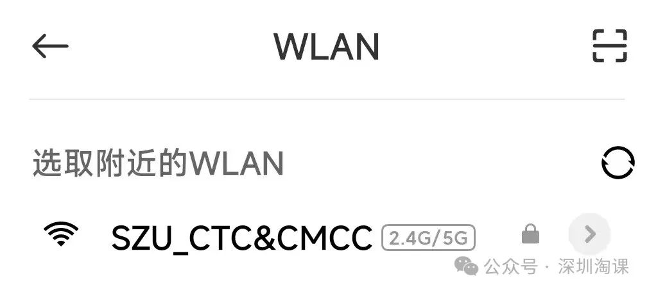
图片
一般手机或电脑连WiFi后，会弹出一个登陆认证页面。输入账号（6位数校园卡号），密码（统一登录认证密码，新生密码为激活时自行设置的密码，老生默认为身份证后8位），点击“登录”即可！
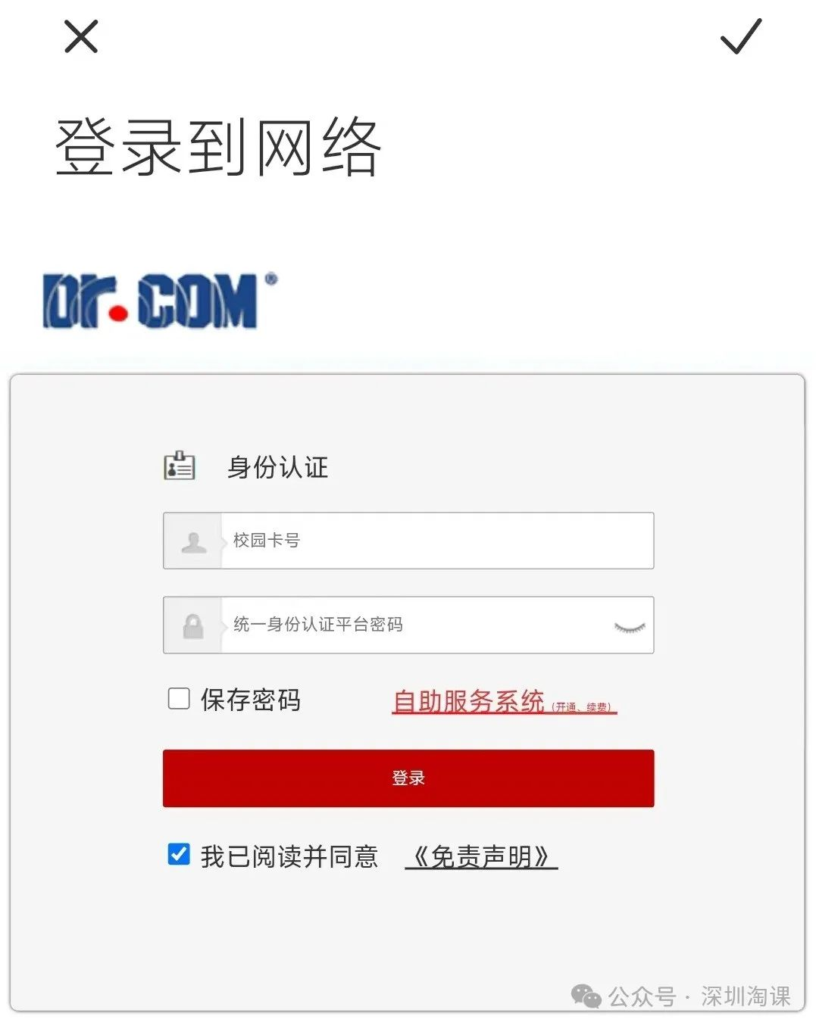
图片
如果没有弹出验证页面，可以自行输入链接进入登陆验证页面：
教工区：net.szu.edu.cn
宿舍区：172.30.255.42

图片
如果在使用移动宽带时，遇到无法上网、网速慢等问题，可以联系移动工程师18476328678（微信同号）咨询解决。
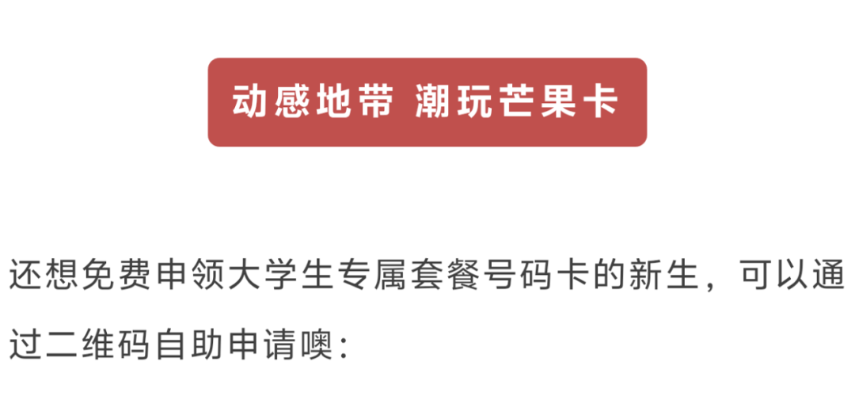
图片

图片
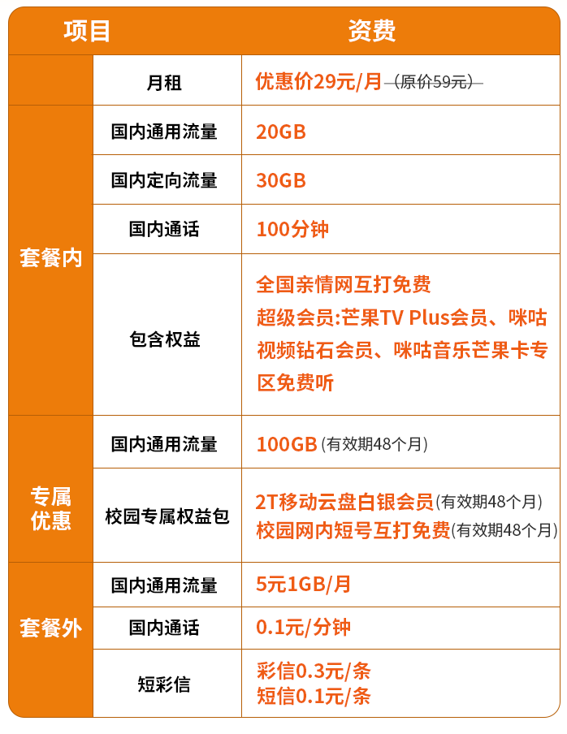
图片
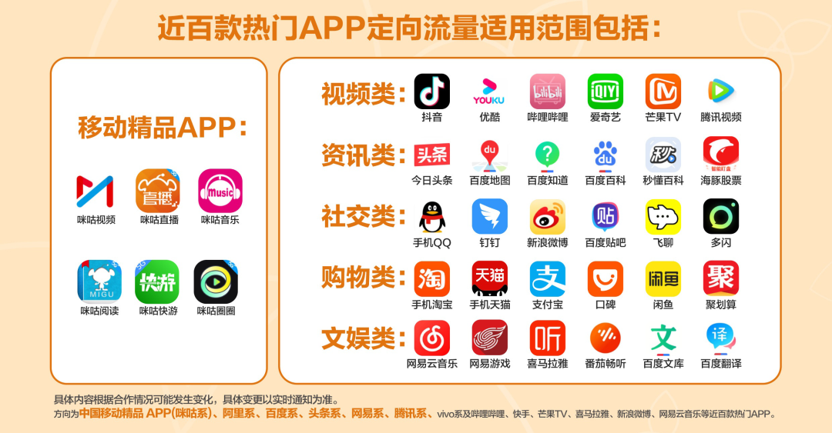
图片

图片
长按下方二维码即可申请

图片
可以填写宿舍地址
第二天在学校快递驿站
凭校园卡或通知书领取
限18-30岁在校生或校友申请

图片
日常咨询可以加小玛荔：whyszu
商家社团合作加荔知菌：dearszu

图片

